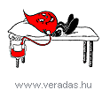
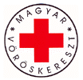
VÉRADÁS
2011. július 08. (péntek),
13⁰⁰ – 17⁰⁰ óráig
a Vöröskereszt épületében.
(1215 Budapest, Ady Endre út 61. A 36, 148, 151-es buszok Papírgyári megállójánál.)

Egy baleset, egy nehéz szülés, egy súlyos műtét során a vérre mindig szükség lehet!
Ha Ön egészséges, elmúlt 18, de még nem töltötte be a 60. életévét és úgy érzi, hogy segíteni tud a rászoruló betegeken, jöjjön el a véradásra!
Véradás előtt étkezni, és sok folyadékot kell fogyasztani.
Személyigazolvány, lakcímkártya és TAJ kártya szükséges!
Adj vért, életet mentesz!

